git&github

了解Git和Github

什么是Git
Git是一个免费、开源的版本控制软件

什么是版本控制系统
版本控制是一种记录一个或若干个文件内容变化，以便将来查阅特定版本修订情况得系统。
- 具体功能
- 记录文件的所有历史变化
- 随时可恢复到任何一个历史状态
- 多人协作开发或修改
- 错误恢复

什么是Github
Github（https://github.com/）是面向开源及私有软件项目的全球最大社交编程托管平台。因为只支持 Git 作为唯一的版本库格式进行托管，故名 GitHub。Github可托管各种git库，并提供一个web界面（用户名.github.io/仓库名）。

Github和Git是什么关系
Git是版本控制软件。Github是项目代码托管的平台，借助git来管理项目代码

Github

注册
注册https://github.com/，进入免费版。
- 注意
- 私有仓库只能自己或者指定的朋友才有权限操作（私有仓库是收费的）
- 新注册的用户必须验证邮箱后才可以创建git库仓库

创建仓库
进入网址https://github.com/chongpenggit（其中chongpenggit是你的用户名）。
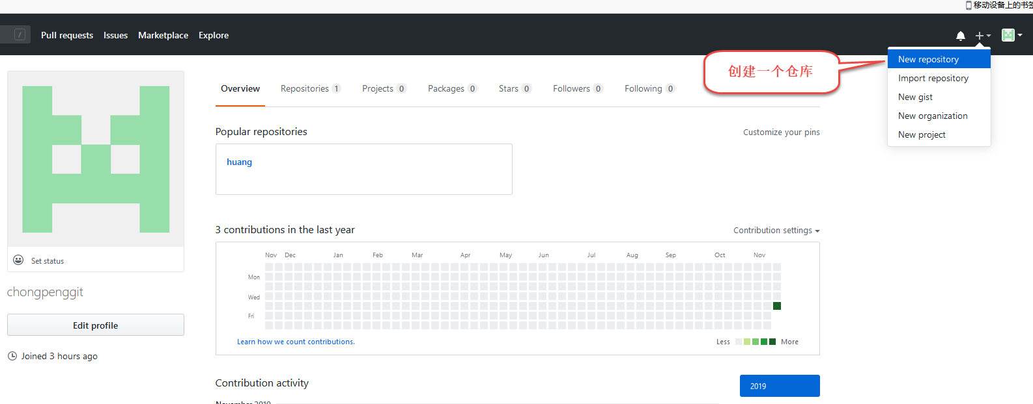
图 1-1
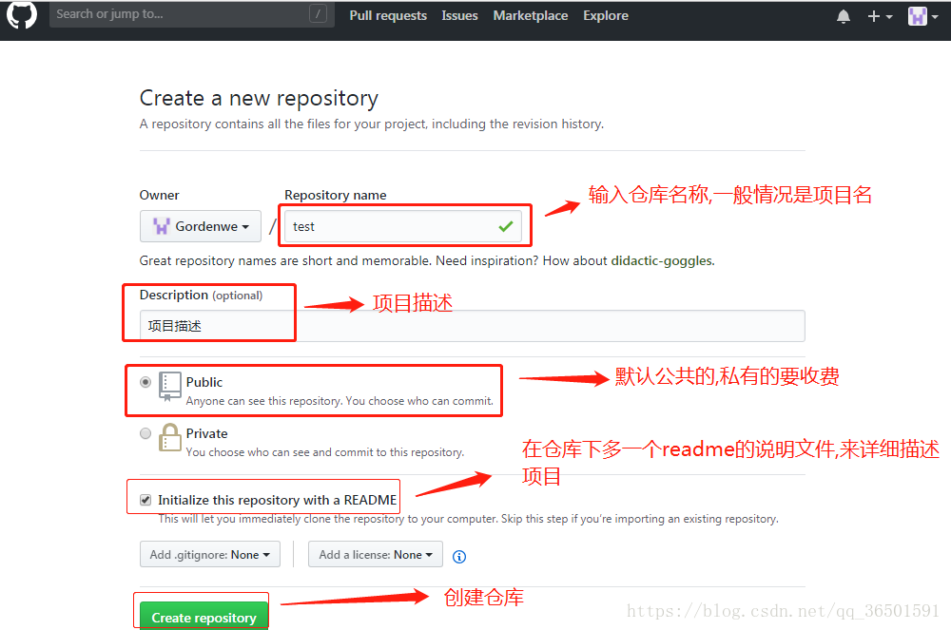
图 1-2

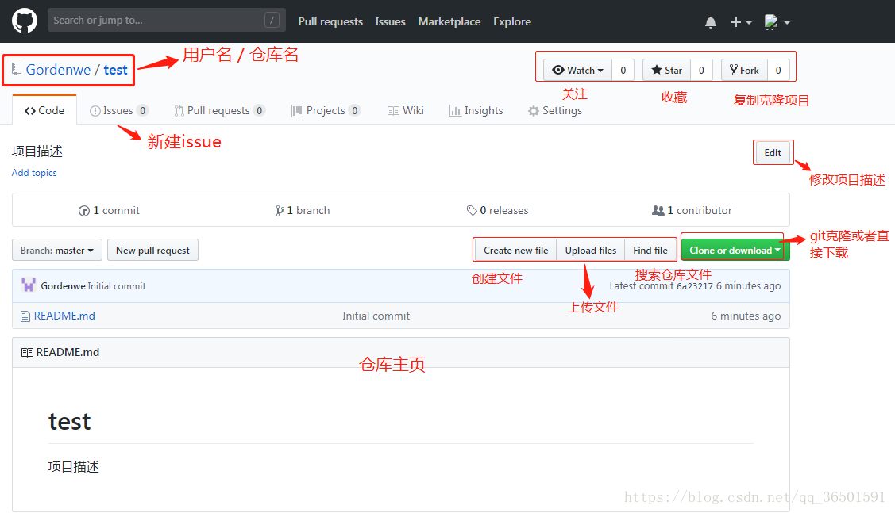
图 1-3

创建文件
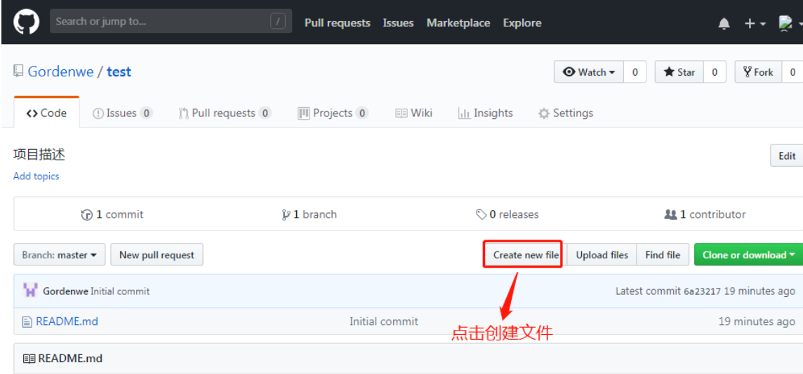
图 1-4
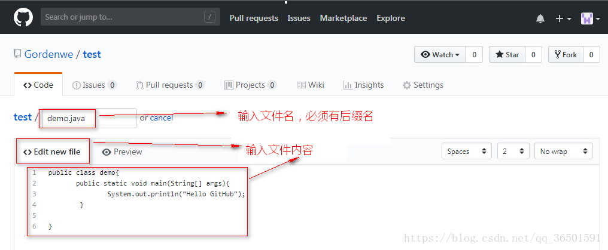
图 1-5
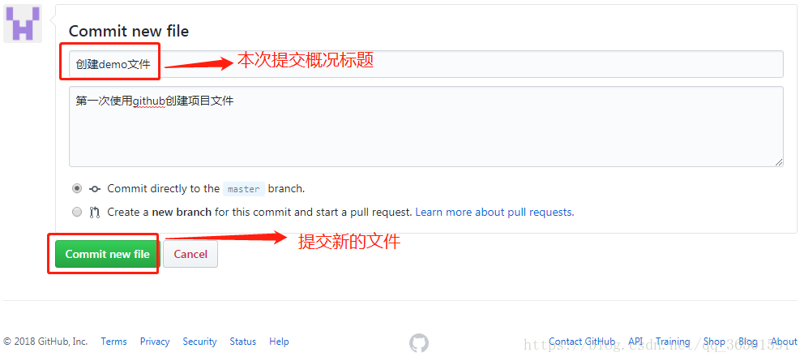
图 1-6

修改文件
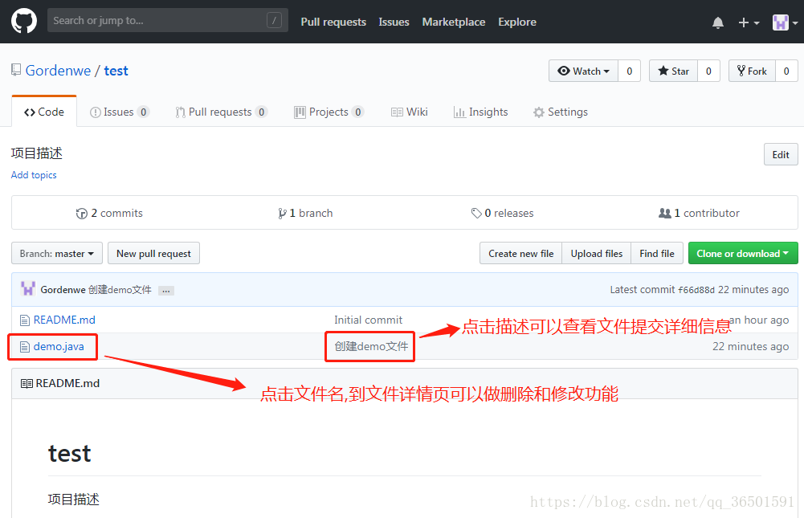
图 1-7
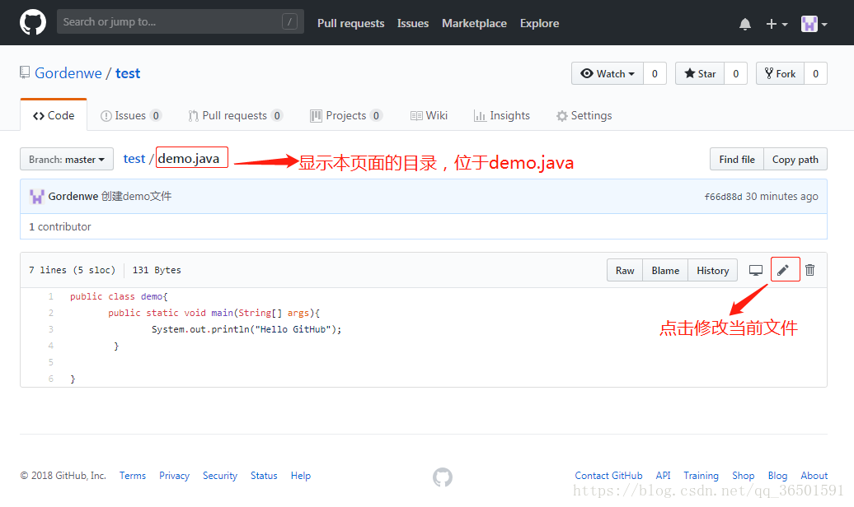
图 1-8

查看修改状况
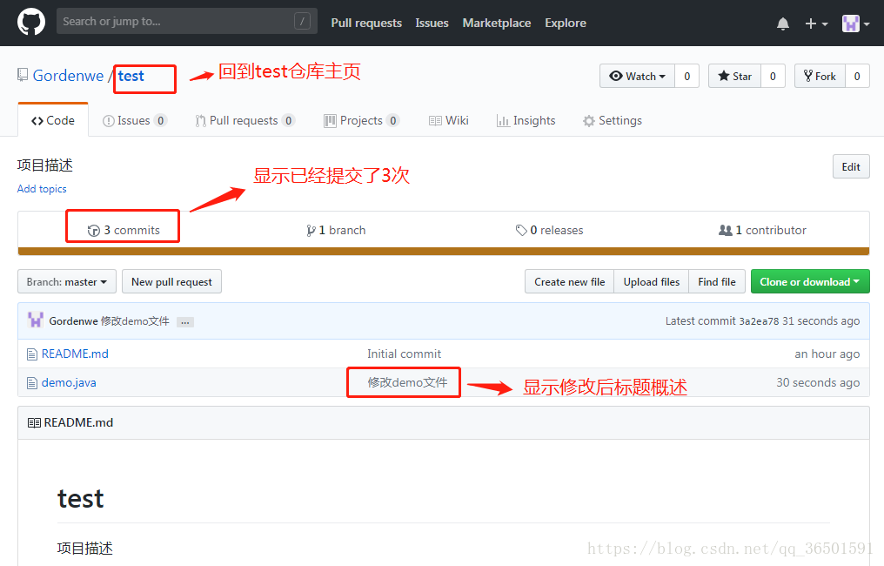
图 1-9
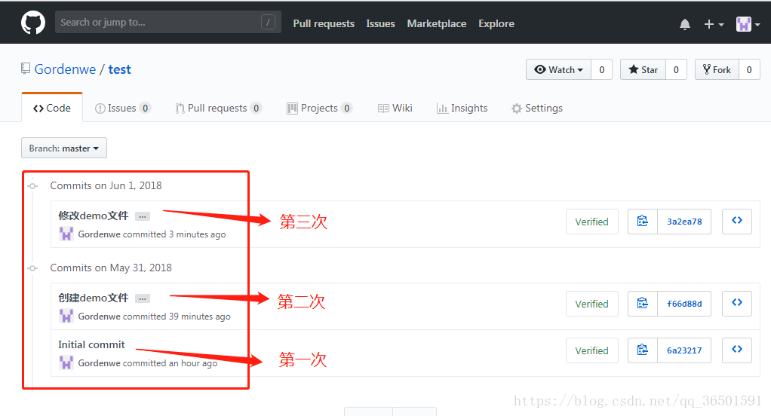
图 1-10

删除文件
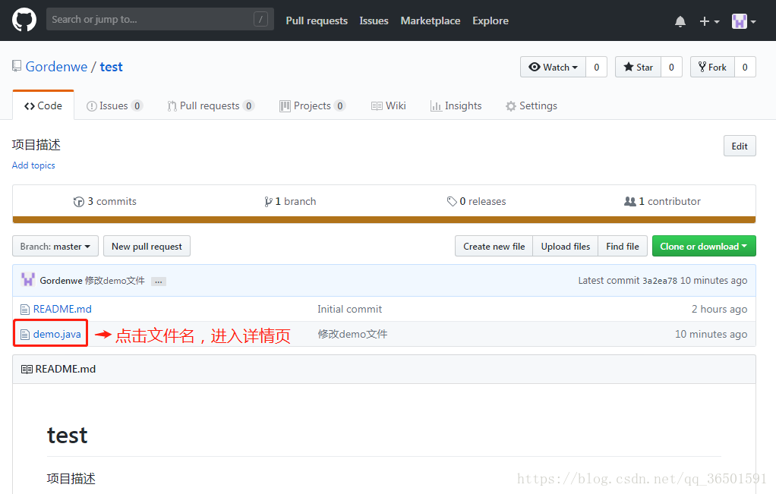
图 1-11
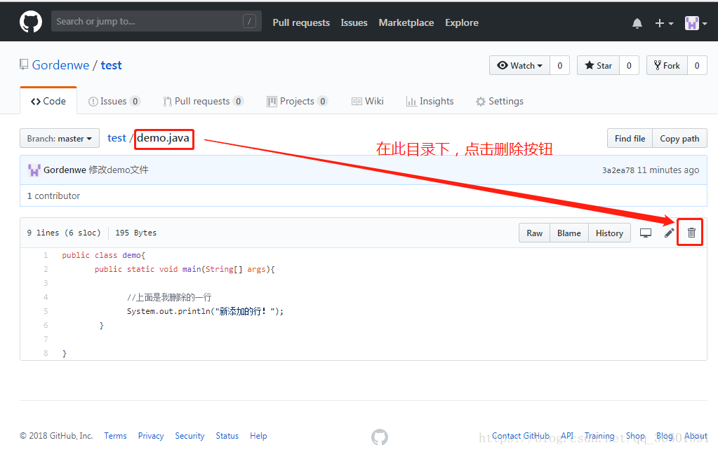
图 1-12

上传文件
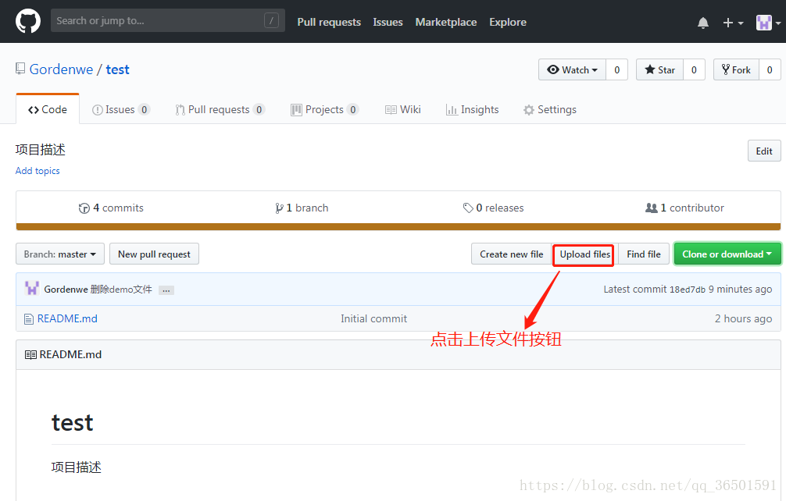
图 1-13
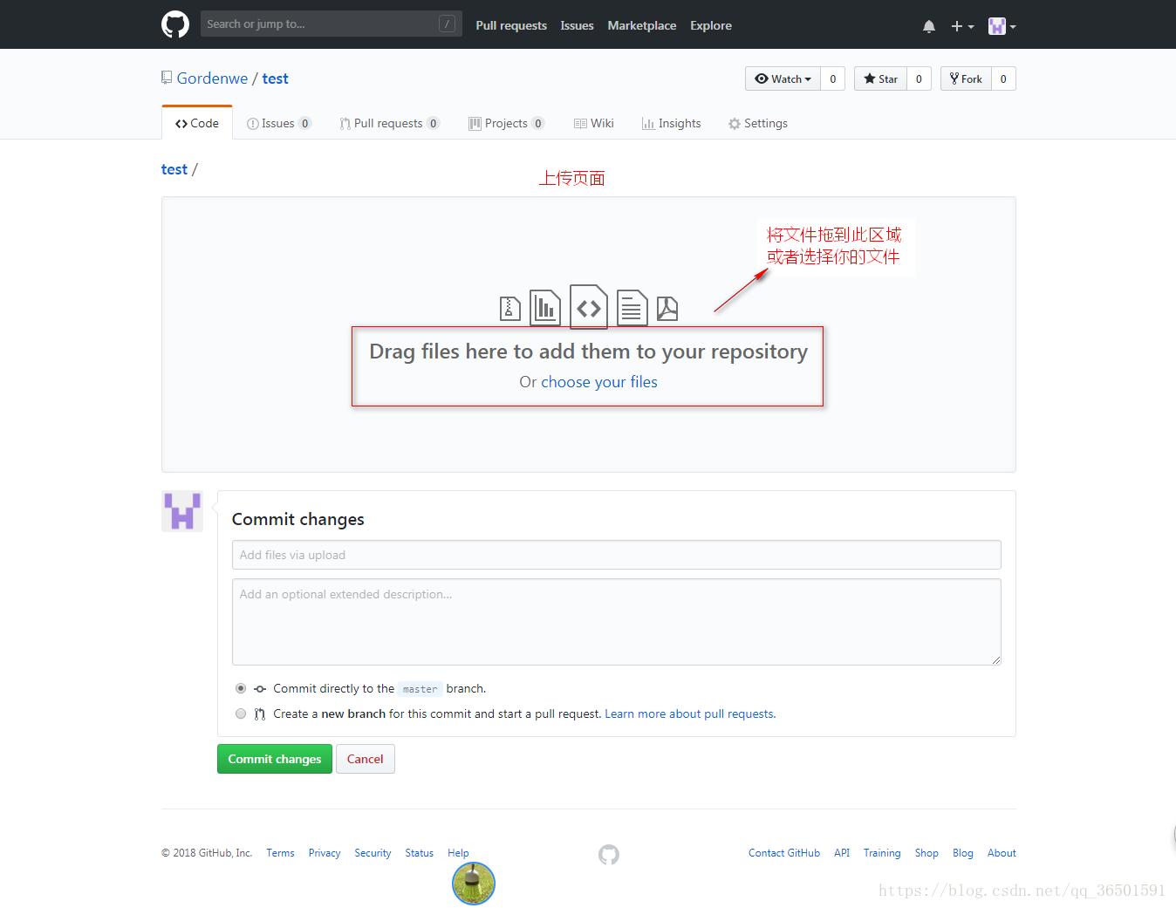
图 1-14

搜索仓库文件
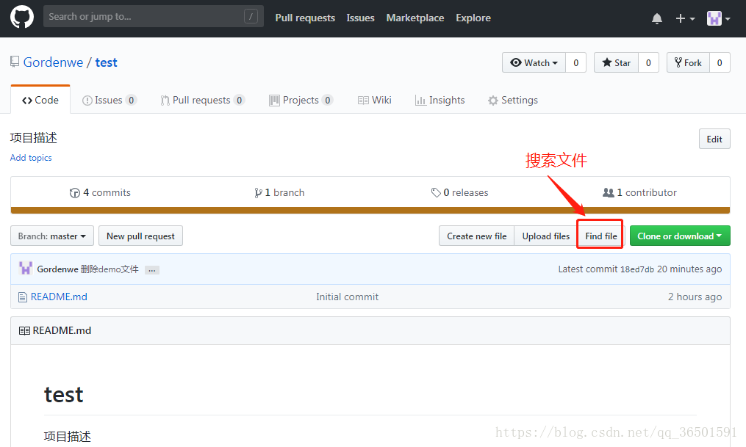
图 1-15

概念解释
- 基本概念
- 仓库（Repository）：仓库即你的项目，即用来存放项目代码，每个项目对应一个仓库，多个开源项目则有多个仓库。
- 收藏（Star）：收藏项目，方便下次查看。仓库主页star按钮，意思为收藏项目的人数，在 GitHub 上如果你有一个项目获得100个star都算很不容易了！
- 复制克隆项目（Fork）：你开源了一个项目，别人想在这个项目上做改进，应用到自己的项目中，这时就可 Fork 你的项目（打开项目主页点击右上角fork按钮即可），然后他的 GitHub 主页上就多了个项目，只不过这个项目是基于你的项目（本质上是在原有项目的基础上新建一个分支），他就可随心所欲的去改进，但丝毫不会影响原有项目的代码与结构。
- 发起请求（Pull Request）：发起请求，这个其实基于 Fork ，如果别人改进后觉得不错，于是就想把自己的改进合并到原有项目，这时他就可以发起一个 Pull Request（简称PR） ，原有项目创建人，就可收到这个请求，如果觉得OK，就会接受他的PR，这时候改进原有项目。
- 关注（Watch）：关注项目，当项目更新可以接收到通知。
- 事务卡片（Issue）: 发现代码BUG，但是目前没有成型代码，需要讨论时用；他就可以给你提个 Issue ，即问题，提的问题多了，也就是 Issues ，然后你看到了这些问题就可以去逐个修复，修复ok了就可以一个个的 Close 掉。
- Github主页：账号创建成功或点击网址导航栏github图标都可进入github主页：该页左侧主要显示用户动态以及关注用户或关注仓库的动态；右侧显示所有的git库
- 仓库主页：仓库主页主要显示项目的信息，如：项目代码，版本，收藏/关注/fork情况等
- 个人主页：个人信息：头像，个人简介，关注我的人，我关注的人，我关注的git库，我的开源项目，我贡献的开源项目等信息

Git

下载

安装

代码下载
进入需要下载代码的文件，【shift+enter】打开命令行
$ ssh-keygen -t rsa -b 4096 -C "your_email@example.com"
一直按回车就可以了
$ clip < ~/.ssh/id_rsa.pub
拷贝SSH
https://github.com/settings/ssh/new
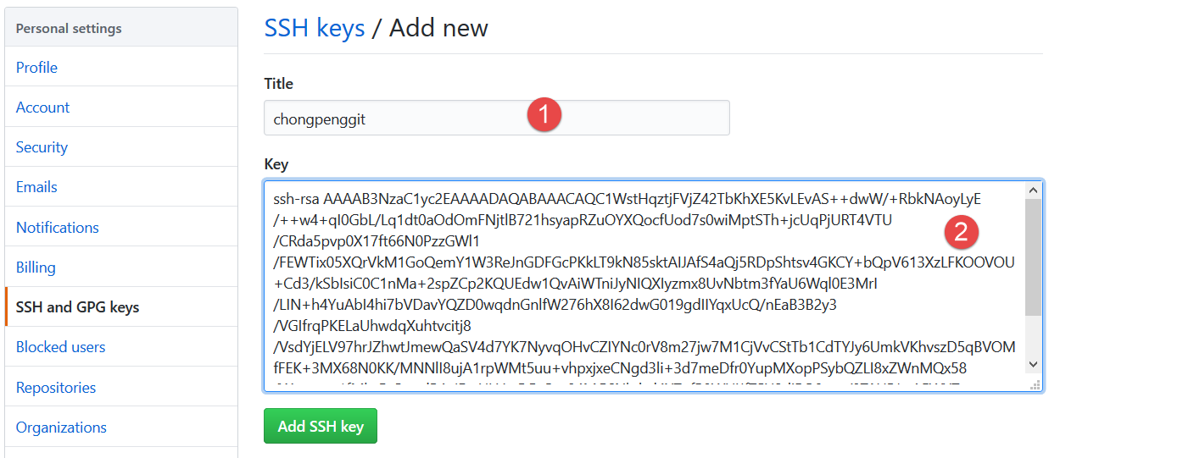
https://github.com/chongpenggit/python_base
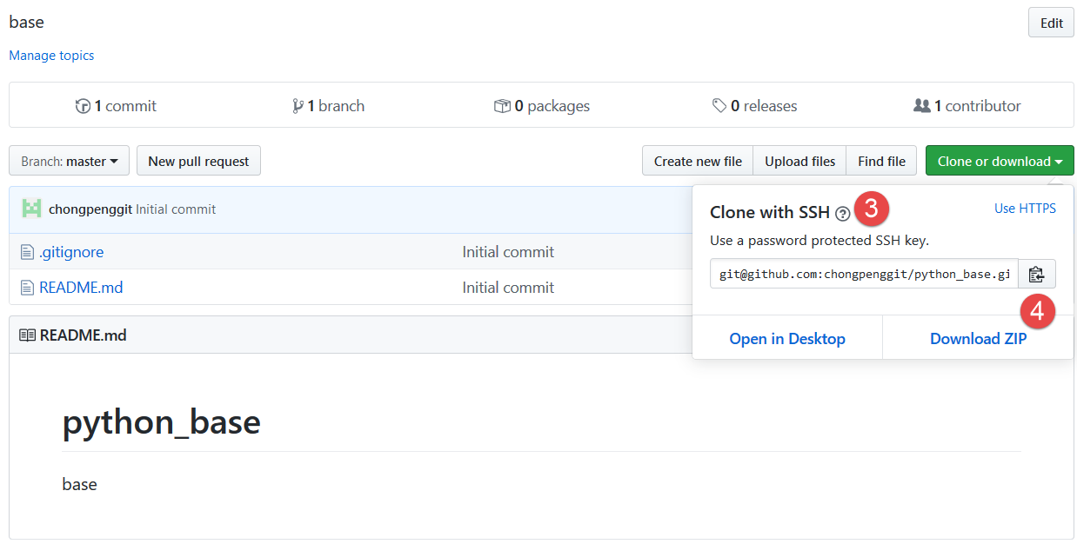
$ git clone git@github.com:chongpenggit/python_base.git

推送

git基本概念
- 基本概念
- 工作区：就是你在电脑里能看到的目录。
- 暂存区：英文叫stage, 或index。一般存放在 ".git目录下" 下的index文件（.git/index）中，所以我们把暂存区有时也叫作索引（index）。
- 版本库：工作区有一个隐藏目录.git，这个不算工作区，而是Git的版本库。
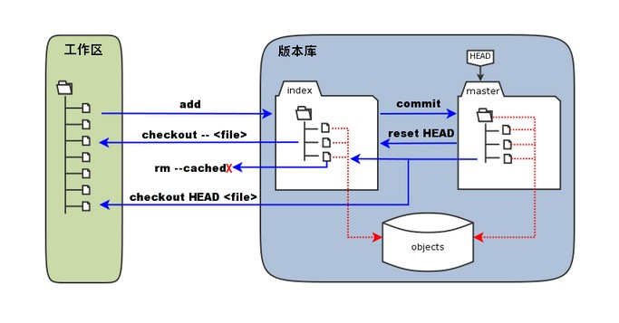

查看新建文件的状态
$ cd python_base/
进入包含文件的文件夹
$ git status
还在工作区:
(use "git add <file>..." to include in what will be committed)
huang.docx
$ git add huang.docx
$ git status
进入暂存区:
(use "git restore --staged <file>..." to unstage)
new file: huang.docx
$ git commit -m "first commit"
*** Please tell me who you are.
Run
git config --global user.email "you@example.com"
git config --global user.name "Your Name"
$ git commit -m "first commit"
$ git commit -m "first commit"
[master 1de7e8c] first commit
1 file changed, 0 insertions(+), 0 deletions(-)
create mode 100644 huang.docx
$ git status
Your branch is ahead of 'origin/master' by 1 commit.当前分支比远程多了一个commit
(use "git push" to publish your local commits)你可以"git push"推送
$ git push
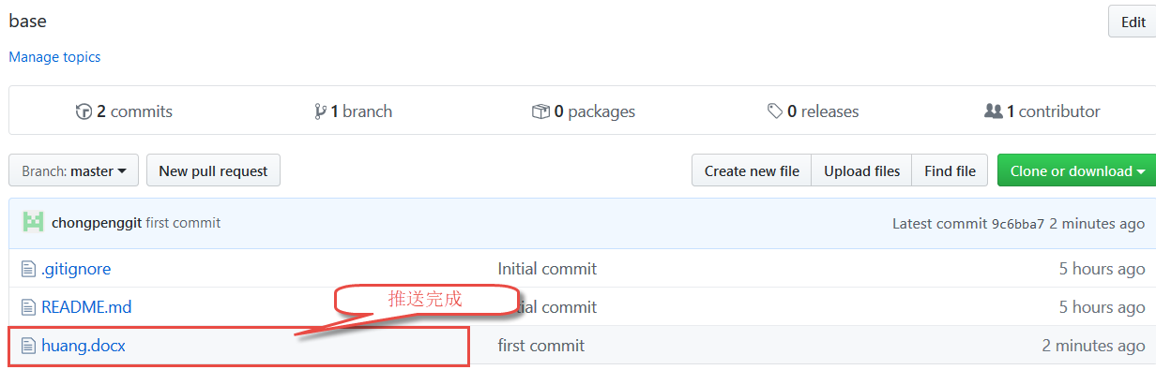

其他命令
$ git log
查看日志
commit 1de7e8c88626c8c8d8014bd4d9c9c34f6cd2a359 (HEAD -> master)
Author: cpgit <746861631@qq.com>
Date: Thu Nov 21 20:51:21 2019 +0800

first commit

commit effec828242c804edbe3e89af7c1bcb1376b4254 (origin/master, origin/HEAD)
Author: chongpenggit <58020504+chongpenggit@users.noreply.github.com>
Date: Thu Nov 21 16:18:06 2019 +0800

Initial commit

$ git show 1de7e8c88626c8c8d8014bd4d9c9c34f6cd2a359
Author: cpgit <746861631@qq.com>
Date: Thu Nov 21 20:51:21 2019 +0800
first commit
diff --git a/huang.docx b/huang.docx
new file mode 100644
index 0000000..e69de29
$ git reset effec828242c804edbe3e89af7c1bcb1376b4254 回滚
$ git status

网页端查看
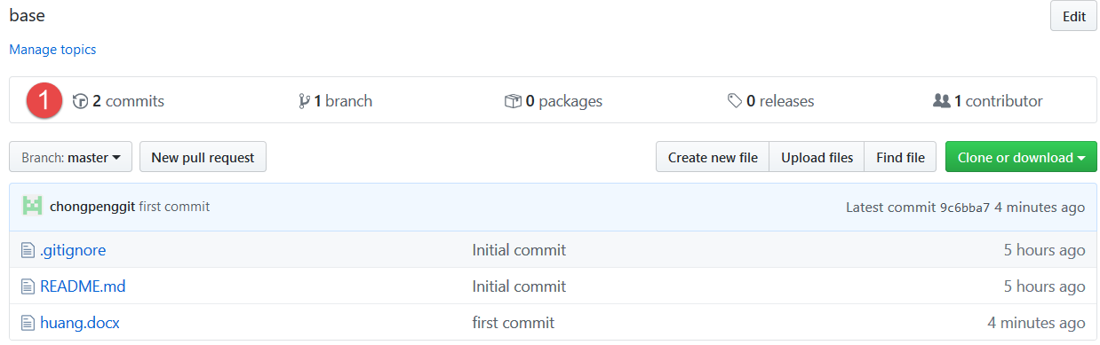
参考文献
- https://blog.csdn.net/qq_36501591/article/details/80517684

git add . 为添加全部

